Guía Paso a Paso – Despliegue de una Solución LLM en Microsoft Azure (AKS + ACR + Azure OpenAI + Azure AI Search)
Formato: Word (docx) | Nivel: Arquitecto / Maestría
Esta guía detalla las acciones exactas en Portal y CLI, con explicaciones, código y buenas prácticas.

0) Pre-flight checklist
1) Verifica suscripción y permisos (Owner/Contributor) en Azure Portal.
2) Confirma acceso a Azure OpenAI en una región disponible (East US, Sweden Central, etc.).
3) Herramientas locales: Azure CLI (>=2.60), kubectl, Docker, Git.
4) Inicia sesión en CLI:
az login
az account set --subscription "<SUBSCRIPTION_ID_OR_NAME>"

1) Crear Resource Group y red (VNet + subnets)
Portal → Resource groups → Create → Name: llm-rg | Region: East US
CLI equivalente:
az group create -n llm-rg -l eastus
az network vnet create -g llm-rg -n llm-vnet --address-prefixes 10.10.0.0/16 --subnet-name aks-subnet --subnet-prefix 10.10.1.0/24
az network vnet subnet create -g llm-rg --vnet-name llm-vnet -n pe-subnet --address-prefix 10.10.2.0/24

2) Key Vault y Managed Identity (RBAC)
Crear Key Vault y una Managed Identity para evitar exponer llaves:
az keyvault create -g llm-rg -n llm-kv-001 -l eastus --enable-rbac-authorization true
az identity create -g llm-rg -n llm-mi-aks
# Conceder rol para leer secretos
az role assignment create --assignee $(az identity show -g llm-rg -n llm-mi-aks --query principalId -o tsv) --role "Key Vault Secrets User" --scope $(az keyvault show -g llm-rg -n llm-kv-001 --query id -o tsv)

3) Azure AI Search (Vector Search)
Portal → Create a resource → Azure AI Search → Name: llm-search-001 → Pricing tier: Standard o superior.
Networking → Private endpoint (recomendado) → Subnet: pe-subnet (opcional).
Crear índice vectorial (ejemplo JSON, 1536 dims):
{
"name": "docs-index",
"fields": [
{"name": "id", "type": "Edm.String", "key": true, "filterable": true},
{"name": "content", "type": "Edm.String", "searchable": true},
{"name": "metadata", "type": "Edm.String", "searchable": true, "filterable": true},
{
"name": "contentVector",
"type": "Collection(Edm.Single)",
"searchable": true,
"vectorSearchDimensions": 1536,
"vectorSearchProfile": "vector-profile"
}
],
"vectorSearch": {
"profiles": [{"name": "vector-profile", "algorithmConfiguration": "hnsw-config"}],
"algorithms": [{"name": "hnsw-config", "kind": "hnsw"}]
}
}

4) Azure OpenAI – crear recurso y deployments
Portal → Create a resource → Azure OpenAI → Name: llm-aoai-001 → Region (igual a los demás).
Networking: Private endpoint (opcional recomendado).
Abrir Azure AI Studio → Deployments → Create new deployment → Modelo: gpt-4o (chat); text-embedding-3-small (embeddings).
Guarda Endpoint URL y Deployment Name(s).

5) Azure Container Registry (ACR) y Push de imagen
Crear registro, construir y subir imagen Docker:
az acr create -g llm-rg -n llmacr001 --sku Basic
az acr login -n llmacr001
# Dockerfile (FastAPI + Azure SDKs)
FROM python:3.10-slim
WORKDIR /app
RUN pip install fastapi uvicorn azure-identity azure-search-documents openai
COPY app.py .
EXPOSE 8080
CMD ["uvicorn", "app:app", "--host", "0.0.0.0", "--port", "8080"]
# app.py (FastAPI - demo simplificado)
import os
from fastapi import FastAPI
from pydantic import BaseModel
from azure.search.documents import SearchClient
from openai import AzureOpenAI
app = FastAPI()
AOAI_ENDPOINT = os.getenv("AOAI_ENDPOINT")
AOAI_DEPLOYMENT = os.getenv("AOAI_DEPLOYMENT")
SEARCH_ENDPOINT = os.getenv("SEARCH_ENDPOINT")
SEARCH_INDEX = os.getenv("SEARCH_INDEX", "docs-index")
SEARCH_KEY = os.getenv("SEARCH_KEY")
client = AzureOpenAI(api_key=os.getenv("AOAI_KEY"), api_version="2024-06-01", azure_endpoint=AOAI_ENDPOINT)
search_client = SearchClient(endpoint=SEARCH_ENDPOINT, index_name=SEARCH_INDEX, credential=SEARCH_KEY)
class Query(BaseModel):
q: str
@app.get("/health")
def health():
return {"status": "ok"}
@app.post("/chat")
def chat(q: Query):
# Recuperación vectorial simple (se asume función embed externa en producción)
results = search_client.search(search_text=None, vector={"value": [0.0]*1536, "k": 3, "fields": "contentVector"})
context = "\n".join([r["content"] for r in results])
resp = client.chat.completions.create(model=AOAI_DEPLOYMENT, messages=[{"role":"user","content":f"Contexto:\n{context}\nPregunta:\n{q.q}"}])
return {"answer": resp.choices[0].message.content}
# Build & Push
docker build -t llmacr001.azurecr.io/llmapi:latest .
docker push llmacr001.azurecr.io/llmapi:latest

6) AKS – crear clúster y conectar ACR
az aks create -g llm-rg -n llm-aks --node-count 2 --enable-addons monitoring --attach-acr llmacr001 --network-plugin azure
az aks get-credentials -g llm-rg -n llm-aks
kubectl get nodes

7) Secretos (rápido con Kubernetes Secrets)
Para producción usar Key Vault CSI; aquí un atajo inicial:
kubectl create secret generic app-secrets --from-literal=AOAI_ENDPOINT="https://<tu-aoai>.openai.azure.com/" --from-literal=AOAI_DEPLOYMENT="gpt4o-deploy" --from-literal=AOAI_KEY="<tu_api_key>" --from-literal=SEARCH_ENDPOINT="https://llm-search-001.search.windows.net" --from-literal=SEARCH_KEY="<tu_search_key>"

8) Despliegue (Deployment + Service)
Crea deployment.yaml con 2 réplicas y expone un Service interno:
apiVersion: apps/v1
kind: Deployment
metadata:
name: llmapi
spec:
replicas: 2
selector:
matchLabels: { app: llmapi }
template:
metadata:
labels: { app: llmapi }
spec:
containers:
- name: llmapi
image: llmacr001.azurecr.io/llmapi:latest
ports:
- containerPort: 8080
envFrom:
- secretRef: { name: app-secrets }
---
apiVersion: v1
kind: Service
metadata:
name: llmapi-svc
spec:
selector: { app: llmapi }
ports:
- port: 80
targetPort: 8080
type: ClusterIP
kubectl apply -f deployment.yaml
kubectl get pods

9) Ingress (NGINX) – Exponer públicamente
Instala Ingress NGINX con Helm y crea ingress.yaml:
helm repo add ingress-nginx https://kubernetes.github.io/ingress-nginx
helm repo update
helm upgrade --install ingress-nginx ingress-nginx/ingress-nginx --namespace ingress-nginx --create-namespace
# ingress.yaml
apiVersion: networking.k8s.io/v1
kind: Ingress
metadata:
name: llmapi-ingress
annotations:
kubernetes.io/ingress.class: nginx
spec:
rules:
- http:
paths:
- path: /
pathType: Prefix
backend:
service:
name: llmapi-svc
port:
number: 80
kubectl apply -f ingress.yaml
kubectl get svc -n ingress-nginx

10) Private Endpoints (opcional recomendado)
Para Azure OpenAI y Azure AI Search: Portal → Resource → Networking → Private endpoint → +Add → VNet: llm-vnet, Subnet: pe-subnet.
Verifica Private DNS Zones y enroutamiento. Si AKS no tiene salida pública, agrega NAT Gateway.

11) Pruebas (smoke tests)
curl http://<EXTERNAL-IP>/health
curl -X POST http://<EXTERNAL-IP>/chat -H "Content-Type: application/json" -d '{"q":"Hola, ¿qué puedes hacer?"}'

12) Observabilidad y escalado
kubectl autoscale deployment llmapi --cpu-percent=70 --min=2 --max=8
kubectl get hpa
# Habilita Container Insights y crea alertas de latencia/errores/costos en Azure Monitor

13) Cargar documentos y embeddings (RAG)
Usa el notebook adjunto para:
1) Leer documentos (PDF/MD/HTML/TXT).
2) Generar embeddings con Azure OpenAI (deployment de embeddings).
3) Subir documentos + vectors a Azure AI Search (indexación).

Diagrama de Arquitectura – Flujo (Azure)
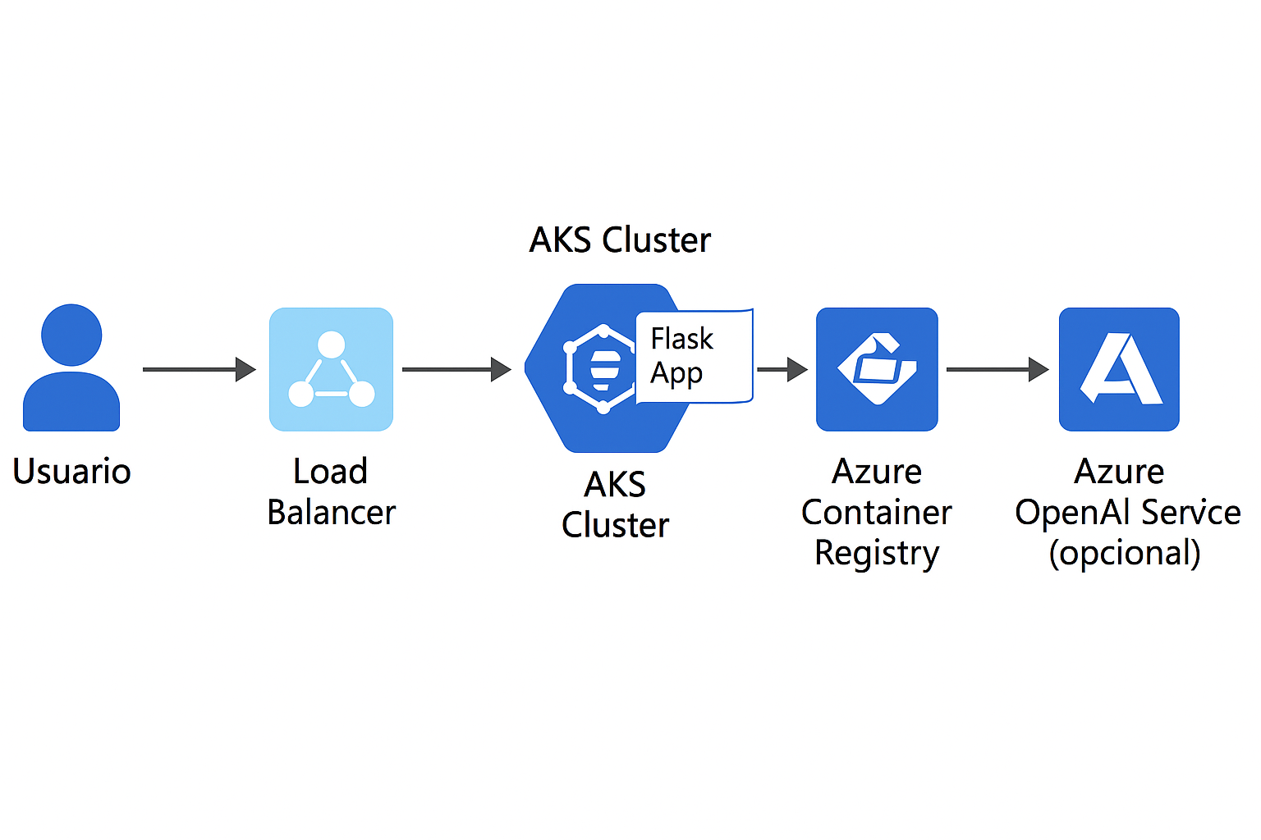

Troubleshooting rápido
- Pods CrashLoopBackOff → kubectl logs deploy/llmapi (variables faltantes, permisos).
- Ingress sin EXTERNAL-IP → revisar cuota de Public IPs/LoadBalancers.
- 401/403 en Azure OpenAI → verifica KEY, endpoint, deployment y api_version.
- Error vector dims en Search → coincide vectorSearchDimensions con embedding.
- Timeouts con Private Endpoints → Private DNS, NSG, NAT Gateway.

Limpieza (PoC)
az group delete -n llm-rg --yes --no-wait

Apéndice A — Key Vault CSI + Managed Identity (Producción)
Objetivo: montar secretos desde Azure Key Vault en Pods de AKS sin exponer llaves, usando Managed Identity y el proveedor CSI de Key Vault.

A1) Instalar Secret Store CSI Driver y Provider Azure
# Instalar el driver CSI (si no existe)
helm repo add secrets-store-csi-driver https://kubernetes-sigs.github.io/secrets-store-csi-driver/charts
helm repo update
helm upgrade --install csi-secrets-store secrets-store-csi-driver/secrets-store-csi-driver --namespace kube-system
# Instalar provider de Azure
kubectl apply -f https://raw.githubusercontent.com/Azure/secrets-store-csi-driver-provider-azure/master/deployment/secretproviderclasspodidentity.yaml

A2) Vincular AKS con Managed Identity
Crea/usa una Managed Identity para AKS y concédele acceso de lectura de secretos en el Key Vault.
# (si no lo hiciste antes)
az identity create -g llm-rg -n llm-mi-aks
# Dar rol de "Key Vault Secrets User" a la MI sobre el Key Vault
az role assignment create --assignee $(az identity show -g llm-rg -n llm-mi-aks --query principalId -o tsv) --role "Key Vault Secrets User" --scope $(az keyvault show -g llm-rg -n llm-kv-001 --query id -o tsv)

A3) SecretProviderClass (YAML)
Define qué secretos montar desde el Key Vault y cómo exponerlos en el Pod.
apiVersion: secrets-store.csi.x-k8s.io/v1
kind: SecretProviderClass
metadata:
name: kv-secrets
spec:
provider: azure
parameters:
usePodIdentity: "false"
useVMManagedIdentity: "true"
userAssignedIdentityID: "<CLIENT_ID_DE_TU_MI>" # az identity show ... --query clientId -o tsv
keyvaultName: "llm-kv-001"
cloudName: ""
objects: |
array:
- |
objectName: AOAI-KEY
objectType: secret
- |
objectName: SEARCH-KEY
objectType: secret
tenantId: "<TENANT_ID>"
secretObjects: # opcional: sincronizar a K8s Secret
- secretName: app-secrets
type: Opaque
data:
- objectName: AOAI-KEY
key: AOAI_KEY
- objectName: SEARCH-KEY
key: SEARCH_KEY

A4) Montaje en el Deployment
Ejemplo de cómo montar los secretos como archivos y/o sincronizarlos a un Secret de K8s.
spec:
template:
spec:
volumes:
- name: kv
csi:
driver: secrets-store.csi.k8s.io
readOnly: true
volumeAttributes:
secretProviderClass: "kv-secrets"
containers:
- name: llmapi
image: llmacr001.azurecr.io/llmapi:latest
volumeMounts:
- name: kv
mountPath: "/mnt/secrets"
readOnly: true
env:
- name: AOAI_KEY
valueFrom:
secretKeyRef:
name: app-secrets # si usas secretObjects
key: AOAI_KEY
Tips: rota secretos en Key Vault, usa RBAC mínimo necesario y audita accesos con Azure AD y Key Vault logs.

Apéndice B — Application Gateway Ingress Controller (AGIC) + WAF
Objetivo: usar Azure Application Gateway (con o sin WAF) como Ingress para AKS, habilitando TLS administrado, políticas L7 y Private Link.

B1) Crear Application Gateway (Portal)
Portal → Create a resource → Application Gateway → elige SKU (Standard_v2 o WAF_v2), VNet/Subnet dedicadas (p.ej. agw-subnet).

B2) Habilitar AGIC en AKS
# Habilita el add-on de AGIC y asocia el Application Gateway
az aks enable-addons -g llm-rg -n llm-aks -a ingress-appgw --appgw-id $(az network application-gateway show -g llm-rg -n <APPGW_NAME> --query id -o tsv)

B3) Ingress para AGIC (anotaciones)
Ejemplo mínimo para enrutar tráfico a llmapi-svc con TLS (cert en App Gateway):
apiVersion: networking.k8s.io/v1
kind: Ingress
metadata:
name: llmapi-agic
annotations:
kubernetes.io/ingress.class: azure/application-gateway
spec:
tls:
- hosts: ["llmapi.midominio.com"]
secretName: dummy-tls # AGIC usará el cert del App Gateway Listener
rules:
- host: llmapi.midominio.com
http:
paths:
- path: /
pathType: Prefix
backend:
service:
name: llmapi-svc
port:
number: 80
Notas: configura el Listener/HTTP Settings/Backend Pools en el App Gateway; si usas WAF, define reglas y exclusiones. Para Private Link + App Gateway, integra con Private DNS Zones.

Apéndice C — Dataset Real + Chunking para RAG (tiktoken)
Objetivo: mejorar la recuperación y precisión RAG partiendo documentos en fragmentos (“chunks”) con solapamiento y metadatos.

C1) Paquetes y función de chunking
# pip install tiktoken unstructured
import tiktoken
def chunk_text(text: str, chunk_size_tokens=400, chunk_overlap_tokens=60, encoding_name="cl100k_base"):
enc = tiktoken.get_encoding(encoding_name)
tokens = enc.encode(text)
chunks = []
i = 0
while i < len(tokens):
window = tokens[i:i+chunk_size_tokens]
chunk = enc.decode(window)
chunks.append(chunk)
i += (chunk_size_tokens - chunk_overlap_tokens)
return chunks

C2) Metadatos y upsert
Incluye metadatos como título, fuente, página, timestamp o versión del dataset para trazabilidad.
for path in glob.glob(f'{DATA_DIR}/*.txt'):
content = open(path, 'r', encoding='utf-8', errors='ignore').read()
parts = chunk_text(content, 400, 60)
batch = []
for idx, part in enumerate(parts):
vec = embed(part)
item = {
'id': f'{os.path.basename(path)}#{idx:04d}',
'content': part,
'metadata': f'file={os.path.basename(path)};chunk={idx}',
'contentVector': vec
}
batch.append({'@search.action':'mergeOrUpload', **item})
search_client.upload_documents(documents=batch)
Recomendaciones: evaluar tamaño de chunk (300–600 tokens), overlap (40–100), y normalizar texto (limpieza HTML/PDF). Considera particionar por secciones semánticas si es posible.

